

**13011**

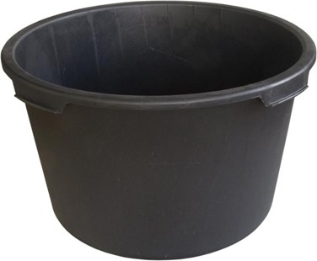

Speciekuip

90 liter - t.b.v.automix 90

Technische gegevens:

|  |  |
| --- | --- |
| Artikelnummer | 13.011 |
| EAN code | 8713265038375 |
| Merk | Swinko |
| Inhoud | 90 liter |
| Materiaal | polyethyleen |
| Kleur | zwart |
| Toepassing | Automix 90 |